No Longer Sleeping with a Bomb

2016211096 窦珊

## 1 问题提出

随着超大城市越来越多，城市安全问题愈发重要，危险品如油汽，危险化学品的运输成为城市生活的“定时炸弹”，天津港口的爆炸更为城市安全问题敲响了警钟，利用大数据帮助解决危险品运输问题很有必要。

## 2 City Eyes on Dangerous Goods (DGEYE) 系统

针对1中的问题，提出一种DGEYE系统，用于帮助解决危险品运输安全问题。此系统利用DGT运输路线和手机信号等数据，用于识别和预测由危险品运输而带来的城市安全问题。系统框架如下图所示。

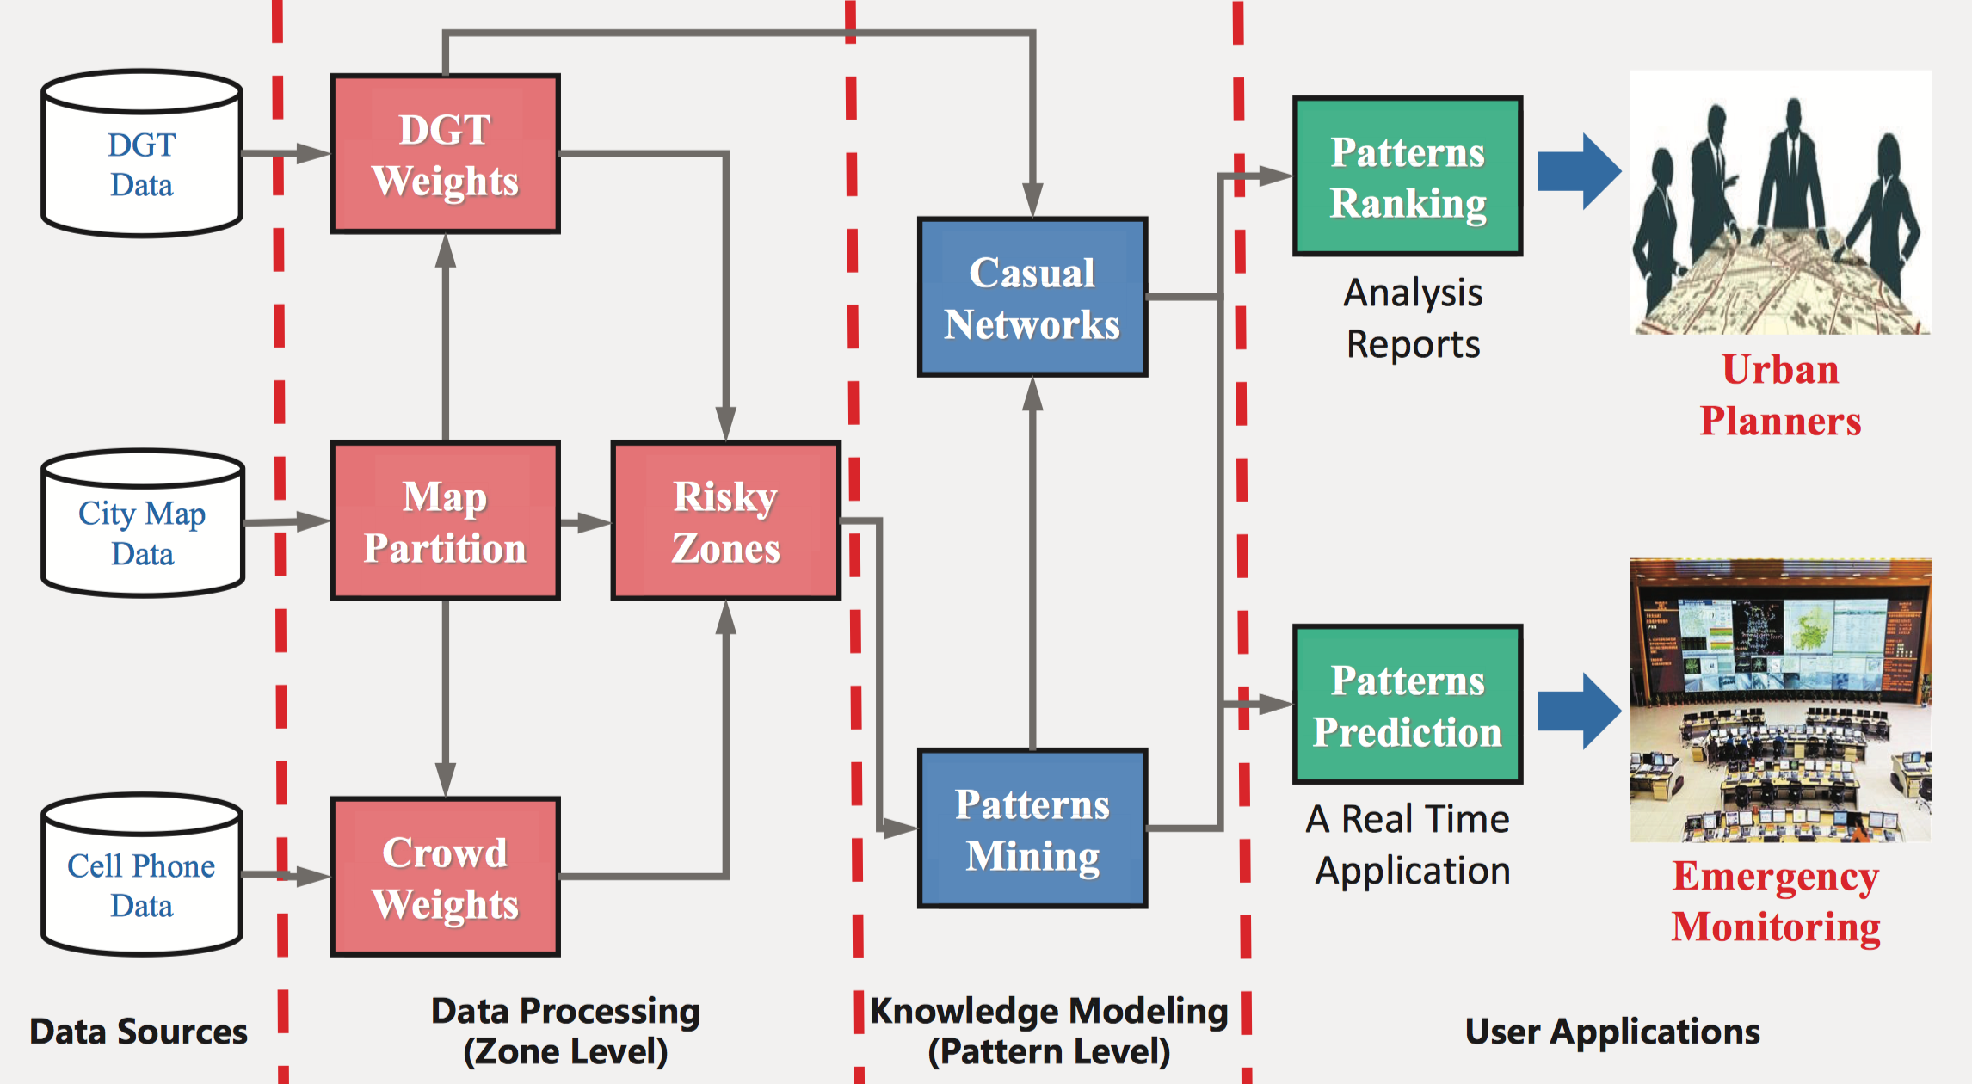

图 1 DGEYE系统框图

系统主要包括4层：第一层是数据来源层，有DGT数据，城市地图数据和移动电话信号数据，分别代表城市危险品信息，地理信息和人口分布；第二层是数据处理层，首先将城市划分为多个区域，然后利用DGT和手机信号数据对每个区域计算人口和DGT权重，基于两个权重评估出潜在危险区域。第三部分是数据建模层，包括危险模式挖掘和因果网络建立，危险模式挖掘是将时间上和空间上相近的危险区域合成一个危险模式，利用危险模式为点，点之间的危险品运输路线数量为权组成的网络称为因果网络；最后是应用层，为城市决策者提供危险模式打分列表，为应急监测中心提供实时危险模式分布数据以及预测信息。

## 3 数据来源

（1）移动电话信号数据：

电信服务商在城市各地建立了许多的基站，而城市里的人使用手机的频率很高，因此使用移动电话的信令服务基站的位置近似人口位置，从而用来估计城市区域人口数量;数据的格式为<user ID, station ID, user behavior code, time stamp>，分别代表用户ID，基站ID，用户与基站交互类型和时间戳，其中用户ID，基站ID是独有的。

（2）DGT线路数据：

中国的所有危险品运输车辆都装配有GPS终端，大约每隔10s就会向有关部门上传行车位置。获取的数据格式为<vehicle ID, location, speed, time stamp>，分别代表汽车ID，位置，速度和时间戳。

## 4 数据处理

对城市进行时间和空间划分，空间上，将城市区域划分 $I×J$ 个区域，即 $z∈R^{I×J}$；时间上每个统计周期为M天，每天划分为N个时段；用符号表示即为 $d_{ij}^{mn}$，代表区域i,j第m天的第n个时段的DGT权重； $c_{ij}^{mn}$ 代表区域i,j第m天的第n个时段的人口权重，不产生歧义的情况下简要写为 $d_{ij},c_{ij}或d_{x},c_{y}$。

（1）DGT权重*d*：一个时段内通过该区域的运输车数量

对一辆危险品运输车辆，设其在时刻t时汇报的位置为 $l_{t}$，对应于区域划分矩阵上的位置 $z(l_{t})$。如果 $z\left(l_{t}\right)==z\left(l_{t-1}\right) 或 z(l_{t})与z(l_{t-1})$ 空间上相近，则 $d_{z(l_{t})}=d_{z(l_{t})}+1$；如果 $z\left(l_{t}\right)≠z\left(l_{t-1}\right)$，则从 $l_{t-1}$ 到 $l_{t}$ 最短路径上的每个区域的权重+1。

（2）人口权重：一个时段内通过该区域的人口数量

每个时间段内，维护一个二值矩阵U；如果 $u_{xy}=1$，代表用户x在时间段内出现在区域y，否则为0；一个时间段结束后，区域y的人口权重为

$$c_{y}=\sum_{x}{\frac{u_{xy}}{\sum_{y}{u_{xy}}}}$$

若一个人在一个时段内出现在了n个区域，则每个区域的人口权重加1/n。

（3）危险区域检测

我们说一个地方存在危险隐患通常暗指此地人多，危险品多，因此只有在一个区域上两种权重都比较大时，该区域才会被认为是危险区域。由于两种权重在大小上相差很大，因此使用马氏距离进行权重缩放。令

$$D_{M}\left(a,b\right)=\sqrt{(a-b)Σ^{-1}(a-b)^{T}}$$

判定准则： $RS_{ij}>threshold,r_{ij}=1$；否则， $r_{ij}=0$，其中

$$RS_{ij}=D_{M}((d_{ij},0)^{T},0)×D_{M}((0,c_{ij})^{T},0)$$

通常情况下 $Threshold≥90\%$

## 5 数据建模

首先给出几组定义：二值矩阵 $R^{mn}∈R^{I×J}$， $r_{ij}^{mn}$ =1，代表第m天时段n，区域 $z_{ij}$ 处处于危险状态； $R^{n}=\{R^{1n},R^{2n},…,R^{Mn}\}$，代表M天中所有时段n的区域状态；support变量：

$$supp\left(X,n\right)=W/M$$

代表大小为W的区域集合X在M天的时段n全部处于危险状态，即

$$r_{X}^{1n}=r_{X}^{2n}=…=r_{X}^{Mn}=1$$

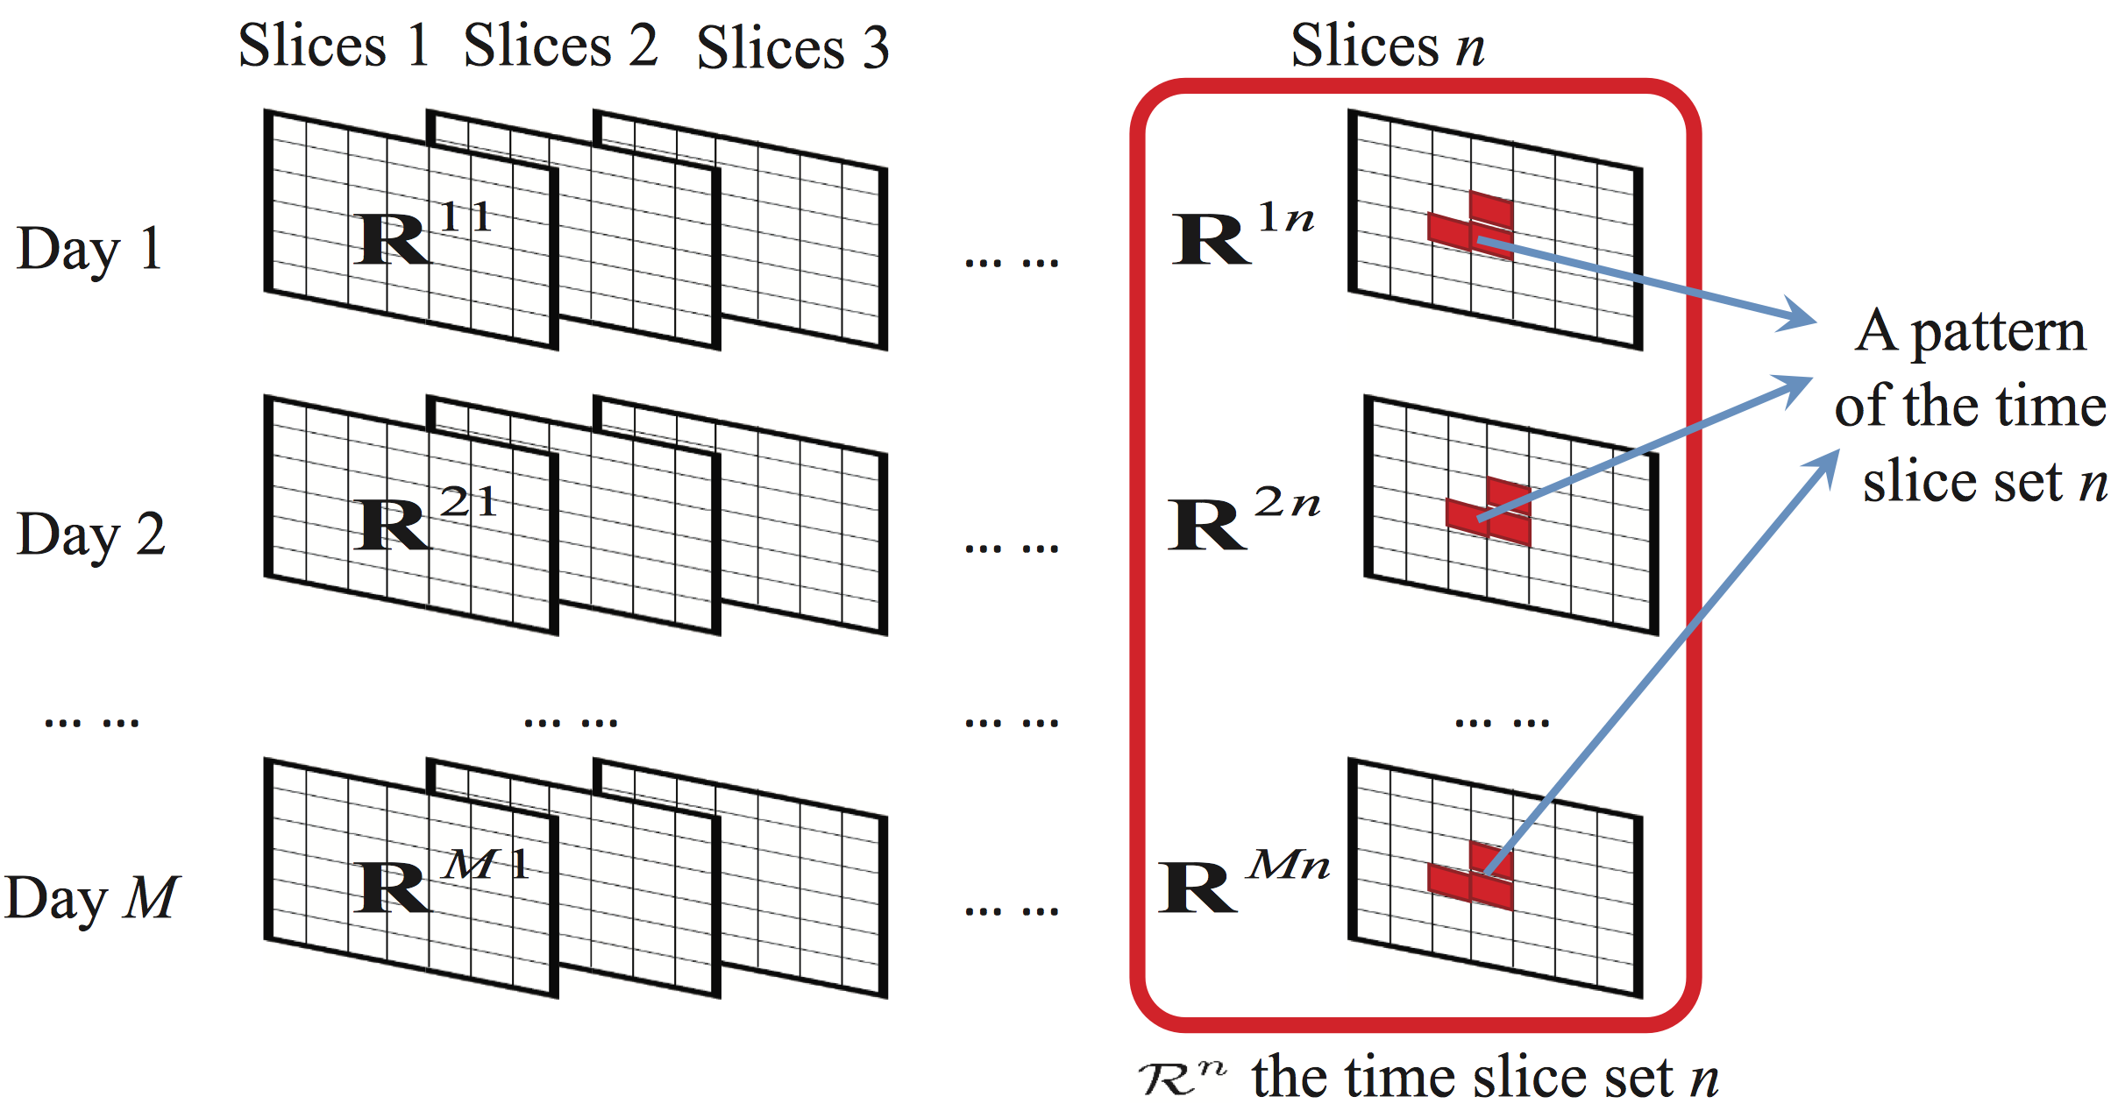

图 2 危险状态定义图解

上述定义说明如图2所示。将危险状态表示为R， $R^{mn}$ 是一个按地理区域划分的I*J矩阵，support变量的意义在这里就可以直观的看到，现在假设X是图上这个大小W=3的区域，其在1~M天中均处于危险状态，所以supp(X,n)=3/M。

利用上面的定义， $R^{n}$ 的危险模式可以描述为满足以下三个条件的区域X：

1）区域X内的所有单位区域在空间上相邻

2） $supp\left(X,n\right)≥threshold2$

3）不是其他任何危险模式的子集

其中，条件二是危险模式面积下限的限制，条件三保证能取到最大面积的危险区域。

危险模式挖掘算法如下：

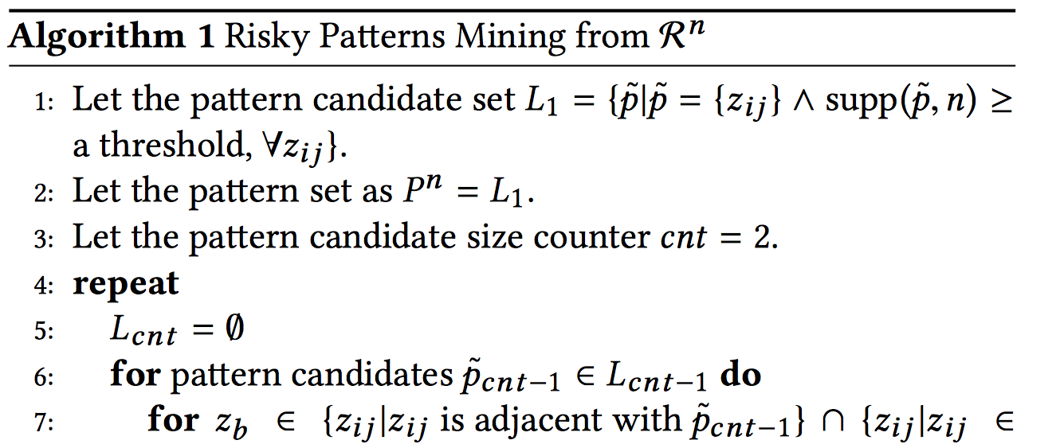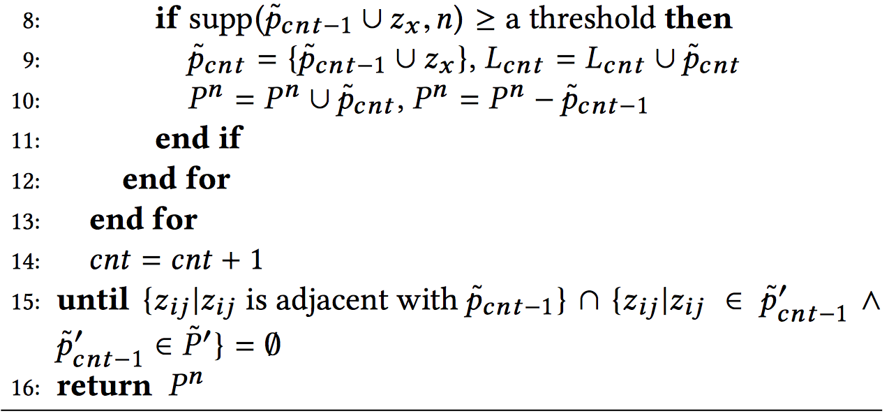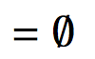

令 $L=\{L_{1},L_{2},…,L_{cnt-1},L_{cnt},…\}$, $L_{cnt}$ 代表所有满足条件1）2）的大小为cnt的区域。算法首先计算 $L_{1}$ 即所有满足条件1）2）且面积为1的区域，然后一次计算 $L_{2},…,L_{cnt-1},L_{cnt},…$，比如计算 $L_{cnt}$，则遍历每一个 $L_{cnt-1}$ 中的元素，对每一个元素，遍历与其相邻的面积为1的区域，若两者结果满足条件1）2），那么便找到了一个 $L_{cnt}$ 中的元素，将其加入到 $L_{cnt}$ 及结果 $P^{n}$，同时为了满足条件三，将 $L_{cnt-1}$ 中的对应元素从 $P^{n}$ 中删去。

最终危险模式挖掘结果：

$$P=\bigcup_{n=1}^{N}{P^{n}}$$

因果关系网络建立过程如下，以危险模式为点，两点间运输路线和为权的有向图W。假设一个有6个危险模式，那么因果关系网络可以表示一个有向图，用矩阵表示就是6*6的矩阵。将模式按照时间分层，可以蓝色的线条代表运输路线，一条线代表权值1，两个模式之间的运输路线和即为两点之间的权值。

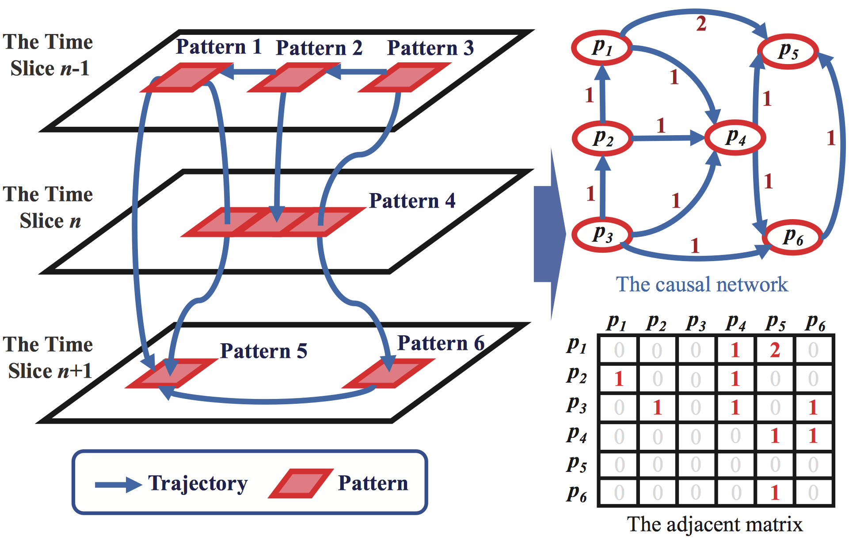

图 3 因果关系网络建立过程

## 6 系统应用

（1）危险模式排名

针对不同的用户，DGEYE系统提供不同的结果，针对城市决策者，系统为其提供危险模式排名。其计算过程如下：

现假设 $K$ 个模式，分数矩阵 $S=[s_{1},s_{2},…,s_{K}]^{T}$，分数越高代表危险等级越好。定义出度比例矩阵G

$g_{xy}=\frac{W_{xy}}{\sum_{k=1}^{K}{W_{xk}}}$， $G∈R^{K×K}$

面积比例矩阵Q

$q_{x}=\frac{{size(q}_{x})}{\sum_{k=1}^{K}{size(q_{x})}}$，Q $∈R^{K}$

通过迭代得到S，迭代过程如下：

$$S\left(0\right)=q$$

$$S\left(t+1\right)=αGS\left(t\right)+\left(1-α\right)q$$

经证明，S最终一定会收敛到 $S^{*}$。

$$S^{*}=\lim_{t→∞}{S\left(t\right)=\left(1-α\right)q{(I-αG)}^{-1}}$$

（2）危险模式估计

针对危险模式估计可利用两种模式，可测模式： $H=\{h_{1},h_{2},…,h_{K1}\}$ 和不可测模式： $F=\{f_{1},f_{2},…,f_{K2}\}$。设待预测模式 $e$, $e∉F$，使用贝叶斯+EM方法进行估计其中，EM用于不可测模式参数估计；贝叶斯用于危险模式概率估计。

贝叶斯公式表示如下

$$\operatorname{Pr}\left(e | H,F\right)=\frac{\operatorname{Pr}\left(e\right)Pr⁡(H,F|e)}{Pr⁡(H,F)}$$

根据naïve bayes原理，上式可表示为

$$\operatorname{Pr}\left(e | H,F\right)∝\operatorname{Pr}\left(e\right)\prod_{k=1}^{K1}{\operatorname{Pr}\left(h_{k} | e\right)\prod_{k=1}^{K2}{\operatorname{Pr}\left(f_{k} | e\right)}}∝\ln\left(1+\operatorname{Pr}\left(e\right)\right)+\sum_{k=1}^{K1}{\ln\left(1+\operatorname{Pr}\left(h_{k} | e\right)\right)}+\sum_{k=1}^{K2}{ln⁡(1+Pr⁡\left(f_{k} | e\right))}$$

由于 $f_{k}$ 不可测，则需要利用EM算法对其进行估计。其初始化过程为：

$f_{x}\left(0\right)=arg\max_{f_{x}∈\{0,1\}}{w_{f_{x}}ln⁡(1+Pr⁡(f_{x}))}+w_{(h_{k},f_{x})}$ $ln⁡(1+Pr⁡(h_{k}|f_{x}))$

$e\left(0\right)=arg\max_{e∈\{0,1\}}{w_{e}ln⁡(1+Pr⁡(e))}+w_{(h_{k},e)}$ $ln⁡(1+Pr⁡(h_{k}|e))$

算法分两步，E-step和M-step，表示如下：

E-step：

$f_{x}\left(t\right)=arg\max_{f_{x}∈\{0,1\}}{w_{f_{x}}ln⁡(1+Pr⁡(f_{x}))}+w_{(e,f_{x})}$ $\ln\left(1+\operatorname{Pr}\left(e\left(t-1\right) | f_{x}\right)\right)+\sum_{k=1}^{K1}{w_{(h_{k},f_{x})} \ln\left(1+\operatorname{Pr}\left(h_{k} | f_{x}\right)\right) +\sum_{k=1}^{K2}{w_{(f_{k},f_{x})} ln⁡(1+Pr⁡(f_{k}(t-1)|f_{x})) }}$

M-step：

*e*(t) $=arg\max_{e∈\{0,1\}}{w_{e}ln⁡(1+Pr⁡(e))}+\sum_{k=1}^{K1}{w_{(h_{k},e)} \ln\left(1+\operatorname{Pr}\left(h_{k} | e\right)\right)}+\sum_{k=1}^{K2}{w_{(f_{k},e)} \ln\left(1+\operatorname{Pr}\left(f_{k}(t) | e\right)\right)}$

迭代直到结果不变，若e(t)=1，代表处于危险状态，e(t)=0，代表处于安全状态。

## 7 实验结果

（1）实验条件

1）地点：天津

2）数据：2015.1.1~2015.2.28

3）时间空间划分：每天均分为24个时段，划为80×160个空间区域

人口权重如下图所示。

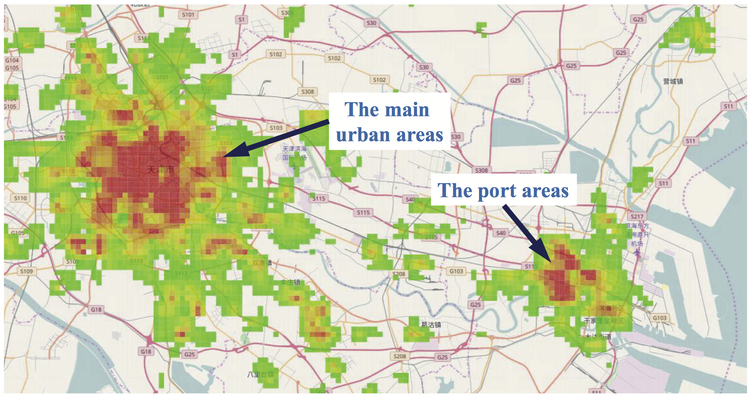

图 4 人口权重分布图

DGT权重如下图所示。

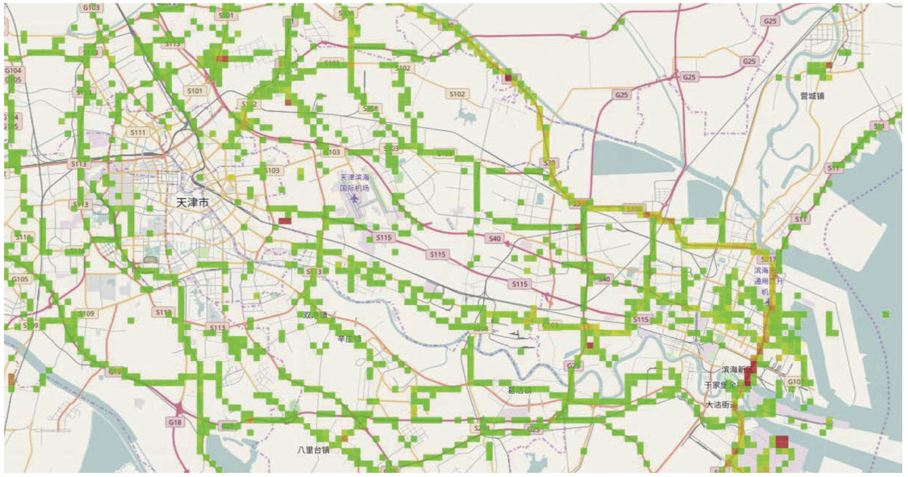

图 5 DGT权重

由上两图可以看出，天津的人口主要集中在市区和港区；而危险品运输主要分布在连接两个区域的环城路上。

基于两种权重，危险区域分布如下图所示。

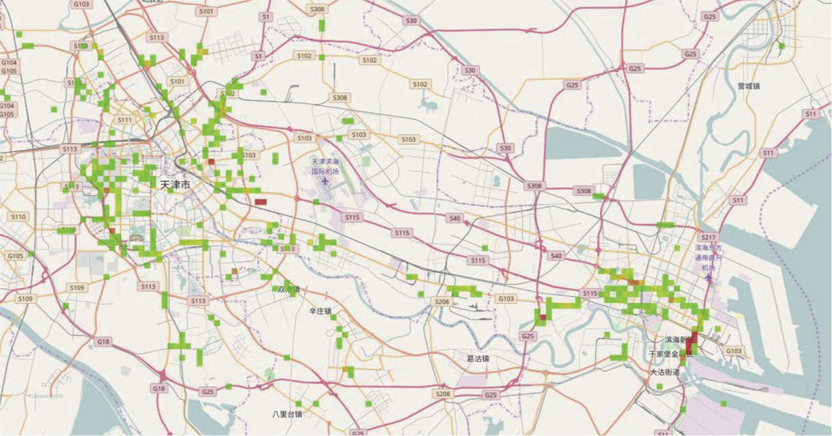

图 6 危险区域分布

由上图可以看出，危险区域分布在人口和DGT都较多的地方。

危险模式随时间的分布如下图所示。

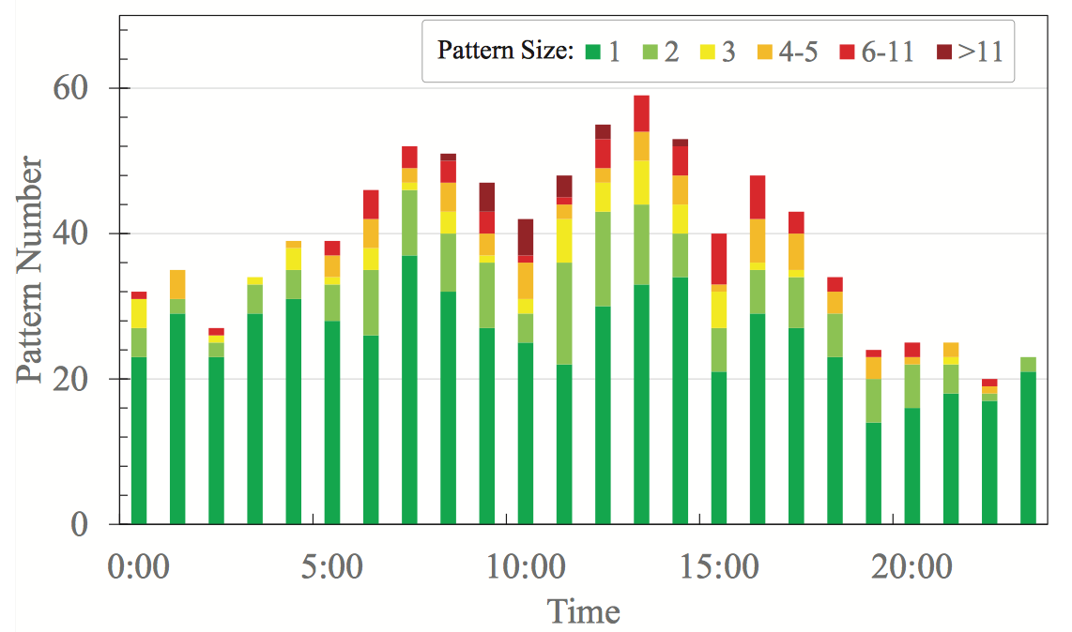

图 7 危险模式随时间分布

可以看出天津的危险模式随时间分布较为平滑，这是由于天津的危险品运输需求主要来自天津港的化学材料进出口，因此与城市生活的关联性不大。

某天10点的危险模式分布图如下所示。

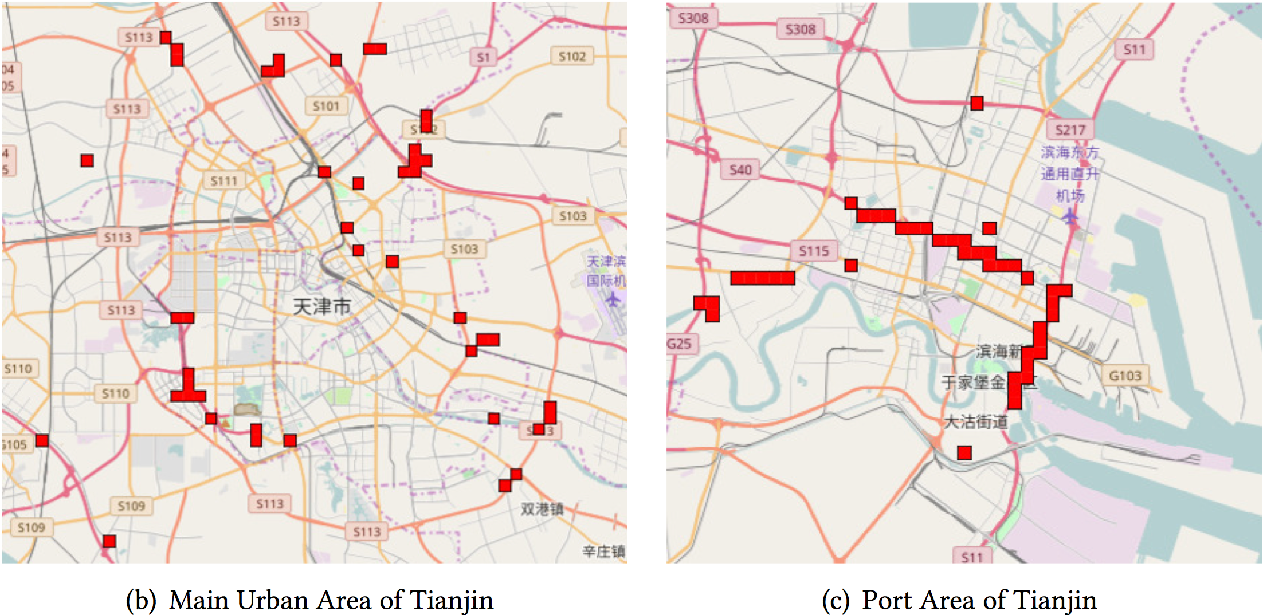

图 8 某天10点的危险模式分布图

可以看出，大多数较大的危险模式都集中在港区，市区相对安全。对天津政府来说，应该全天监测港区的危险模式。

对危险模式进行排名，得到天津排名第一的危险模式如下。

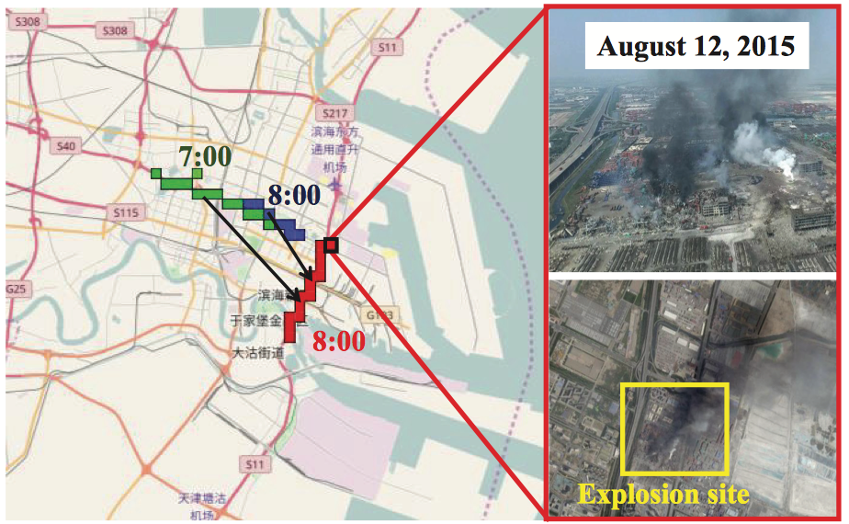

图 9 天津排名第一的危险模式

上图中，红色区域位于码头附近，很显然绿色和蓝色区域的危险品运输车的目的地是要到红色区域所在的码头，因此其需要穿过大片的生活区，造成很大安全隐患。而天津港爆炸的区域就发生在这三个区域交叉的红色区域上，说明政府应该采取措施，使危险品运输远离生活区。

危险模式预测结果如下表所示。

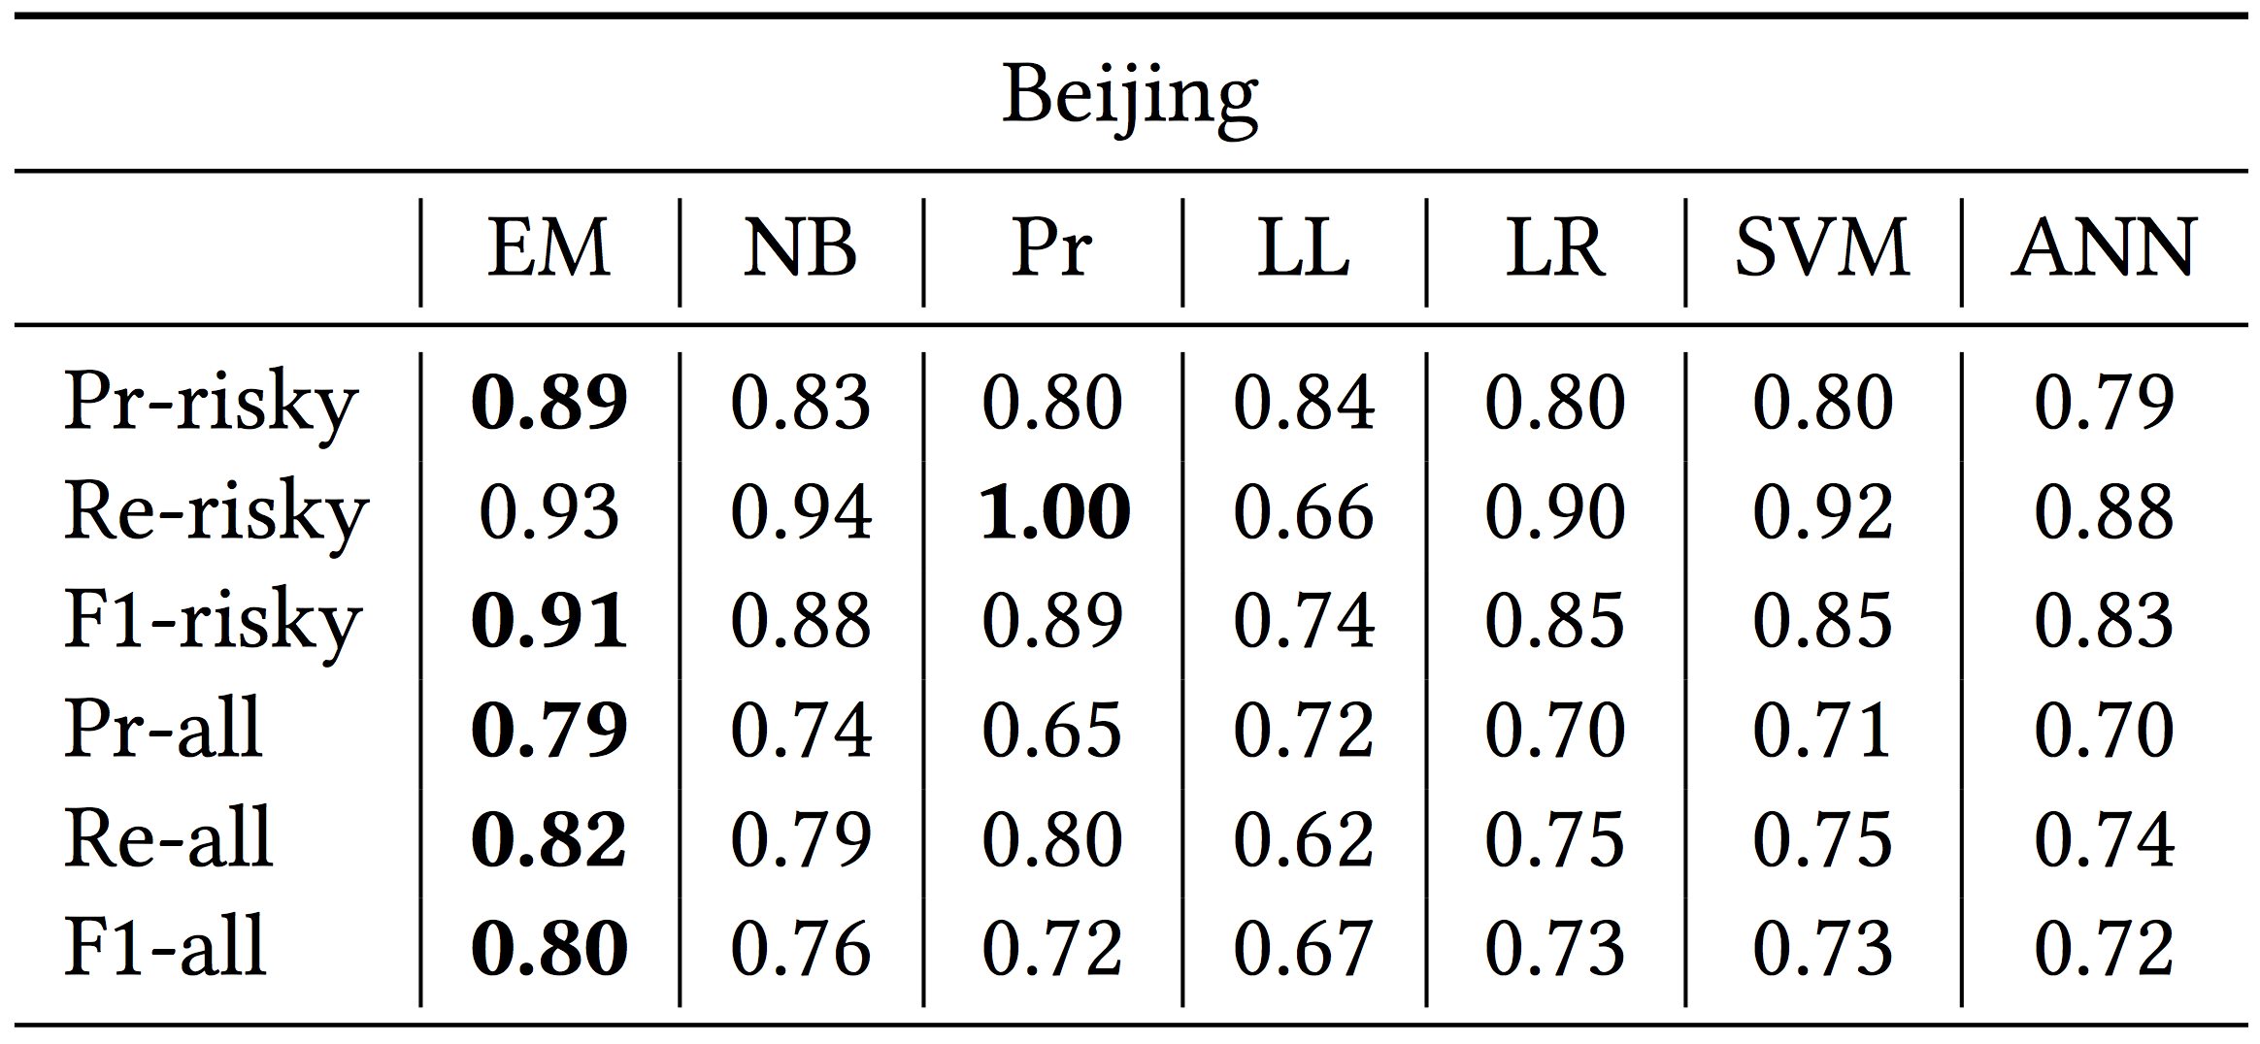

取数据集中1/3测试集，2/3训练集。使用的方法分别为EM：提出的方法；Pr:只使用先验概率，与support的阈值有关；NB：EM初始化+nb；LL：因果网络+似然概率，对可观测模式预测；LR,SVM,ANN：有监督分类方法，对可观测的模式预测。由于threshold为0.8，所以先验模型总是将模式预测为危险模式。可以看出EM表现最好，说明利用因果网络结合EM算法有效提高了预测表现；同时对于小样本预测，相对于监督方法LR,SVM和ANN，贝叶斯方法更有效。

## 7 政策应用

EGEYE系统已经被北京政府部署到交通管理部门（TOCC）来监控北京的危险区域以及预测可能的危险模式。每隔一刻钟，系统就会生成一份DGT危险分析报告给北京市政府。报告包括了上一刻钟危险模式的分布，排名和因果分析。系统为北京市政府提供的第一份报告中报告了簋街的问题，据此，北京市政府2016年9月开始在东直门和东四之间的美食街“簋街”上修建一条天然气运输管道。如新闻中所说，“簋街”从此要对油气罐说再见了。

## 8 相关工作

危险品运输在危险材料管理和智能交通系统领域（ITS）已经成为一个很热的方向。为了控制有危险品引起的社会问题，一些DGT检测系统如MITRA和GOOD ROUTE被部署了。这些系统大多数只关注于DGT的位置但是忽略了十分重要的人类活动。在学术界，ITS研究者们关注DGT路线规划和交通系统设计如铁路DGT。在危险材料管理领域，研究者们关注DGT风险定义和分析。大多数这些工作从操作和优化层面学习DGT，同时基于一个共同的假设：如果一项规划被正确设计同时实施的话，DGT风险将会被控制。然而事实上，许多不确定的干扰会影响规划的部署。在实际的应用中，以数据驱动的方法正在成为更加理想的监测和分析危险品风险的方法。

空间模式分析是DGEYE系统的主要功能。传统的频繁模式挖掘算法，如Apriori和FPgrowth是从交易集中发现频繁模式。许多空间簇算法，如CLARANS，DBSCAN和ST-DBSCAN，从空间的角度生成空间模式。时间和空间上的有序序列模式挖掘算法从时间和空间数据集检测频繁排列或同时发生的事件。DGEYE中的危险模式挖掘方法是上述所有的方法的一个集合，其挖掘空间模式的频繁程度来代表危险品和人口。因此我们采用了一个基于马氏距离和类Apriori的空间-模式两步走的挖掘方法。

DGEYE系统的另一个主要功能是运输因果分析。在这个方面，大多数研究关注于从微观的角度分析运输和经济指标间的因果关系，例如使用Granger测试来分析不同国家和地区的运输和GDP或者地区经济增长之间的因果关系。在微观领域，提出了一种发现城市交通数据中的时空因果关系的离群树。另一些提出一种从城市交通数据中推测异常的根本原因的两步框架。还有一些工作已经在危险品运输模式中分析因果关系。

我们的工作亦可以说是城市计算领域的一小部分。在这个领域与我们的工作相关的包括：数据驱动的城市分析，城市异常检测，城市公共安全，市民行为预测等等。据我们所知，我们的工作是城市计算领域中最早的尝试消除危险品威胁的工作。

## 9 结论

在本文中，我们提出了一种城市危险品管理系统DGEYE。DGETE的功能在于同时利用DGT路线数据和人类活动数据来实时的监测危险同时预测危险。特别的，DGEYE系统首先采用模式距离来在较大数量集上缩放和定义危险区域，以此用于实时监测。DGEYE的基石在于揭露城市危险以及使用类Apriori方法挖掘的危险模式。因果网络系统通过以危险模式为点、运输路线数量为边建立来用于危险排名、归属和预测，这也让DGEYE系统成为城市规划和应急管理的理想决策支持系统。DGEYE已经被证明成功的识别了簋街和天津港区的潜在爆炸危险。特别的DGEYE的报告已经驱使北京市政府在簋街建立天然去运输管道，从而使簋街远离使用油汽罐的历史。

## 相关工作调研

urban computing

人的位置确定：设原始数据为手机信号的基站位置，用户与基站交流起始时间与持续时间，可以使用三角定位法确定人的位置。

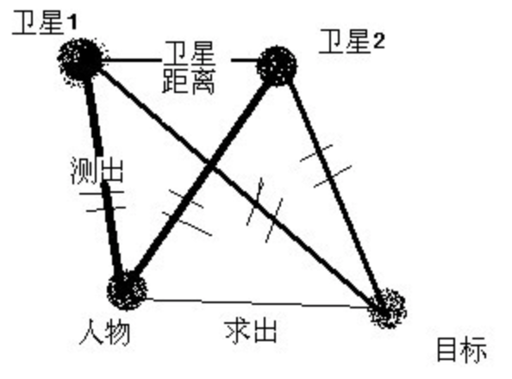

simplified approach to TRA(transportation risk analysis)

对运输道路进行分段

常见的TRA步骤：

1）识别可能的事故类型（如泄露等）

2）评估每种类型的事故发生率

3）评估每种事故产生不同后果的概率（如火灾，毒气等）

4）估计不同天气状态下每种可能的后果的影响范围（最耗时！！！）

5）估计影响范围内的可能造成的死亡人数

历史数据统计分析得到：

事故发生原因可能有意外，如碰撞，超速等；

后果可能依赖于危险品泄漏量和属性

改进算法主要集中对最耗时的步骤4）进行改进：

实现计算典型天气条件（风速，气温）下各种类型事故的危害影响，将其结果合并到一个数据集中等待调用

urban computing with taxicabs：判断城市道路交通规划的不足

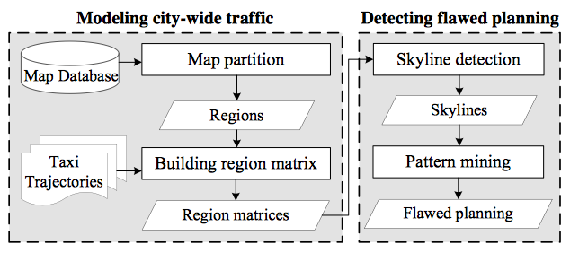

使用道路对地图分块

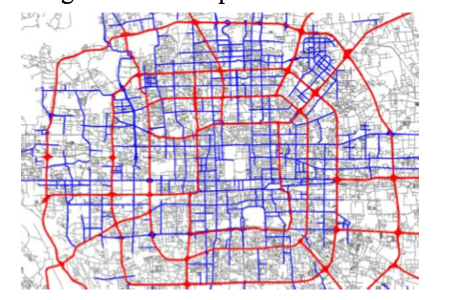

数据：3个月北京出租车GPS数据

1）使用出租车路线建立人群交通旅行模型；

2）具体化有缺陷的城市规划及其之间的关系。

traffic model：用矩阵表示，矩阵元素表示区域间的taxi线路数量（每天更新）

flaw detection：

使用skyline机制寻找交通模型矩阵中寻找问题区域对（skyline），使用skylines建图，从几天的数据中挖掘频率较高的次级图patterns，挖掘结果包括问题城市规划以及他们之间的关系

定义1：Tr：出租车行驶路线：P1->P2->…->Pn（Pi代表GPS上传位置数据）

定义2：r：地图划分区域

定义3：Transition：针对路线P1->P2->…->Pn，其对应的transition S为改路线穿过的区域：r1->..->rk，

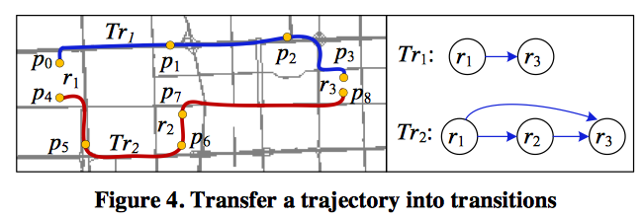

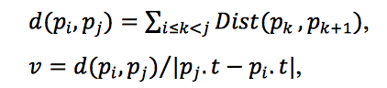

定义4：Region Pair：区域对，特征有：

1）两个区域（ri,rj）间的交通容量，即transition数目|S|

2）这些transition的平均速度

3）比率 $θ$：两区域间的transition距离期望与欧式距离之商，其中 $θ$ 越大，说明绕路越多

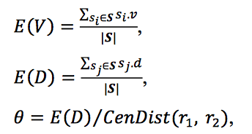

建立区域矩阵： $a_{i,j}=<\left|S\right|,E\left(V\right),θ>$

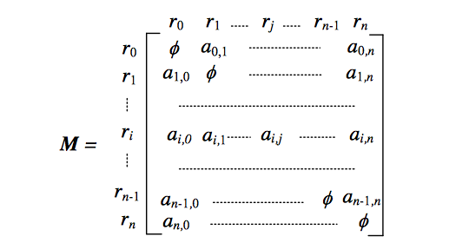

skyline 检测机制：目标找大|S|，大 $θ$，小E(V)，意味着交通拥堵

定义5：skyline代表不受其他点支配的点，一个点在所有维度上等于优于其他点或者至少在一个维度上优于其他点说明其支配其他点。

从region pairs中选取transitions高于M的点对，然后从根据E(V)和 $θ$ 从这些点对中获得skyline集合L

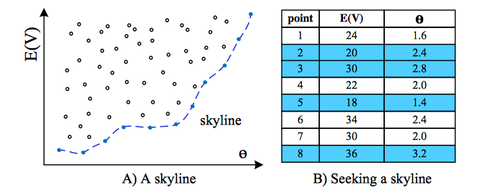

根据上述机制，挑选出三种类型的skyline：

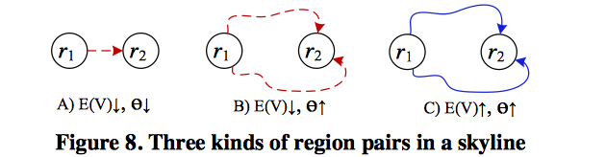

1. 两地较近；
2. 两地交通拥堵
3. 两地选了较长路线行驶

我们实际要找的是B）

Pattern mining from skylines

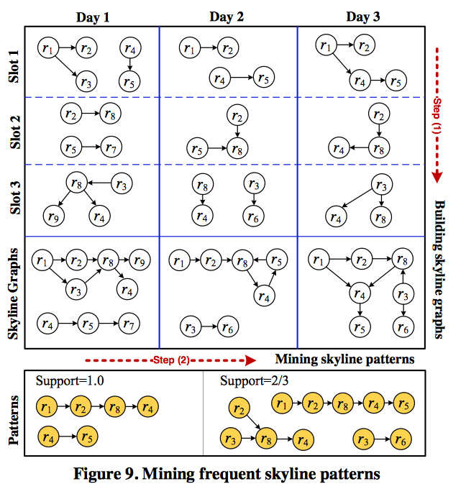

1. 每个时间段（slot）都有skylines
2. 时间空间相邻的skylines连接起来建立skylines graphs

定义：support(g)>阈值，挖掘pattern

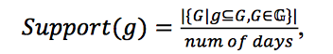

相关关系：

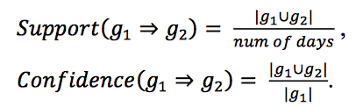

其中， $g_{1}∪g_{2}$ 代表二者同时发生，两个patterns有相关关系如果

$$support\left(g_{1}⇒g_{2}\right)>δ,confidence\left(g_{1}⇒g_{2}\right)>θ$$

满足上两式的patterns表示，如果 $g_{1}$ 发生，则 $g_{2}$ 易发生。

modeling and probabilistic reasoning of population evacuation during large-scale disaster

大灾难人类活动预测

数据：移动设备（from mobile devices）

模型：probabilistic模型

train：已知人群撤离情况

prediction：未来人群流向

利用灾难发生后几小时的撤离路线预测未来的人群走向

人群行为发现

地理位置分布：

：一个人k的时空位置

：地理位置分布

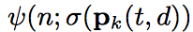：k在Tperiod时间段内的t时刻出现在位置n的概率

灾难发生前后人k移动相似性参数：

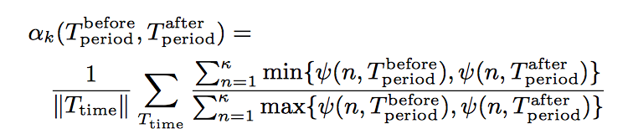

以上数据组成一个扩散样本供后面训练及测试。

crowd sensing of traffic anomalies based on human mobility and social media

交通异常状况检测

数据：汽车GPS路线、社交媒体数据

1. 挖掘异常交通路线
2. 使用社交媒体数据进行描述

定义1：road segment：将道路分段

定义2：road netword：以分段道路端点为点，分段道路边为边构成网络G=(V,E)

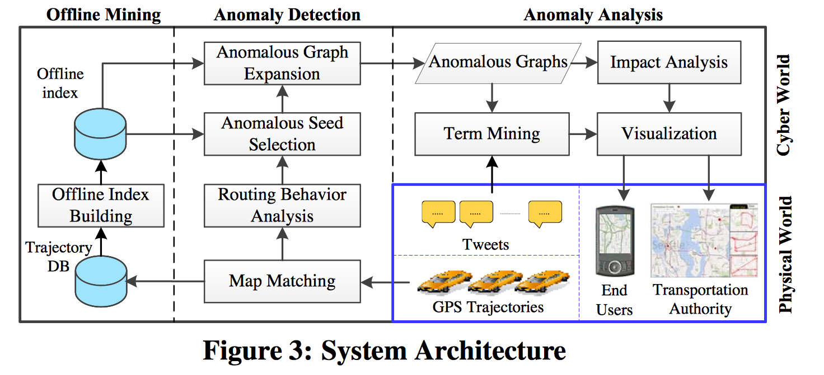

offline mining：

不同道路状况，道路状况描述使用了道路容量和路线占比两种方式

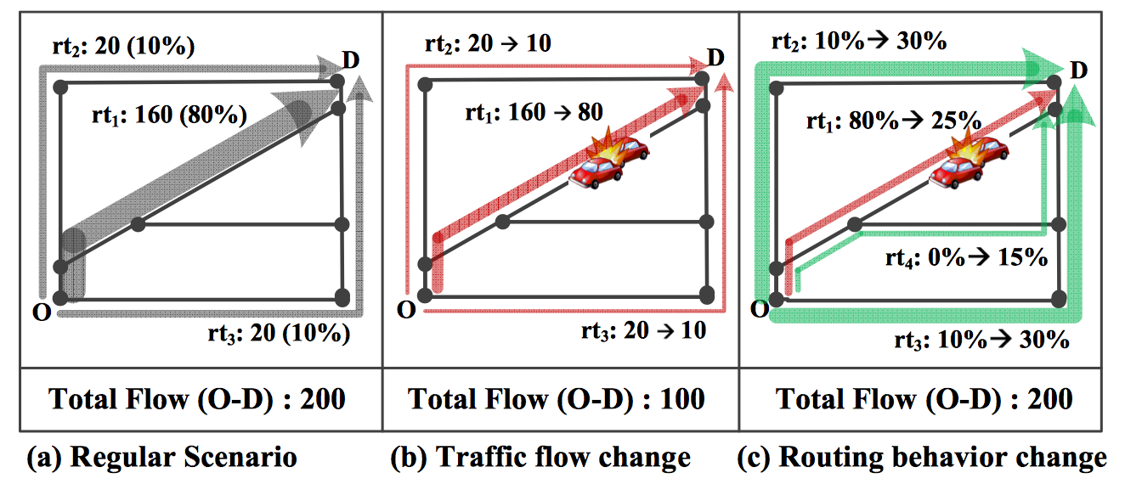

1）识别正常道路状况(a)

2）累计历史数据，放入路线样本中，给道路段加序号

3）计算每辆车每天在一段路上像是时间及次数

online anomaly detection

通过与历史数据对比，检测异常道路段（seed segments）

anomaly analysis

1. 道路延迟，拥堵
2. 社交数据中的敏感词汇（当时出现频率高但历史出现频率少的词汇）

dangerous good transportation by road: from risk analysis to emergency planning

1. 危险等级评估
2. 应急方案优化

数据：道路数据，事故统计数据

transportation network：无向图

点：各种标志性地点，如收费站，仓库等

边：点之间的道路

权值：事故死亡人数期望

应急方案

1. 利用dijkstra算法，计算每个点到其他点的最短距离
2. 救援车只能放置在特定位置，根据1）中计算的距离，将救援车安排在救援最大距离最小的点上

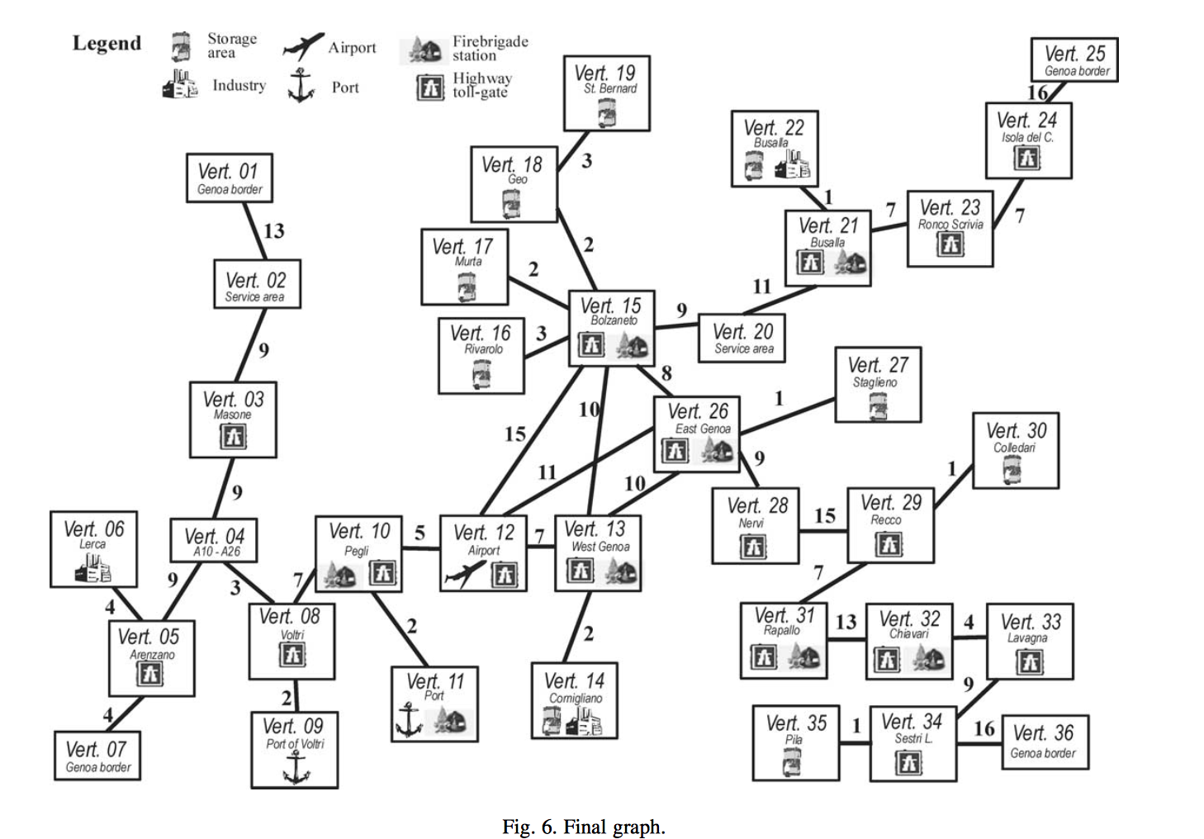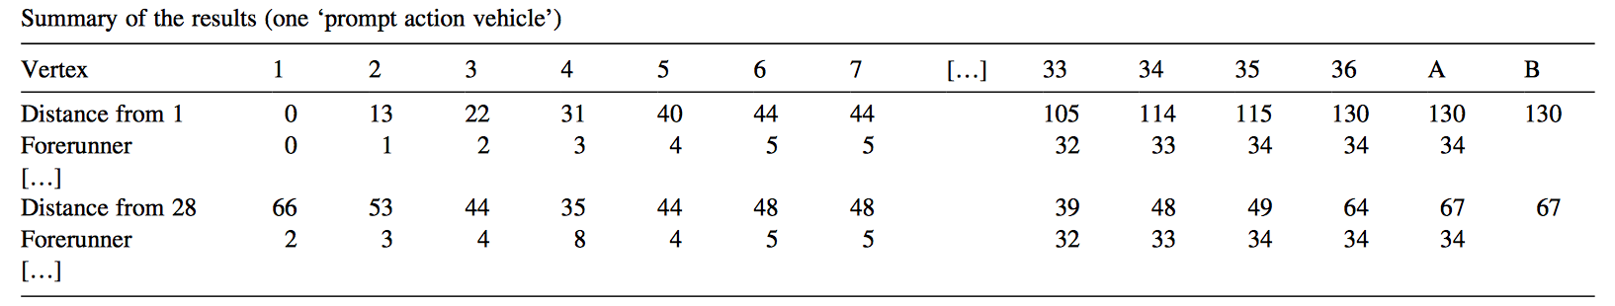

若有多辆车，则可综合考虑。

